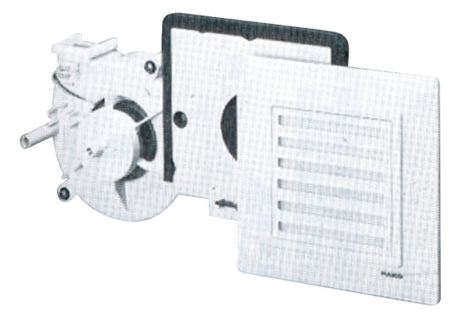Вентиляторный узел ER 17Комплект поставки: 1 штукАссортимент:
Номер артикула: 0080.0235Изготовитель: MAICO

